Державна служба України з надзвичайних ситуацій

Львівський державний університет безпеки життєдіяльності Навчально-науковий інститут цивільного захисту

Кафедра екологічної безпеки

«Допущено до захисту»

Завідувач кафедри екологічної безпеки, д. с.-г. н., професор

Андрій КУЗИК

« » 2024 року

КВАЛІФІКАЦІЙНА РОБОТА

БАКАЛАВРА

на тему: «Аналіз екологічного стану Скнилівського парку міста Львова»

Виконав:

здобувач 4 курсу групи ЕК41з

спеціальності 101 Екологія

Загинач К.І. І.Керівник:

викладач, д.ф. Король К.А. Рецензент:

к.с-г.н., доцент Скробала В. М.

Львів-2024

Державна служба України з надзвичайних ситуацій Львівський державний університет безпеки життєдіяльності Навчально-науковий інститут цивільного захисту

Кафедра екологічної безпеки

Освітньо-кваліфікаційний рівень бакалавр Спеціальність 101 Екологія

ЗАТВЕРДЖУЮ

Завідувач кафедри

екологічної безпеки

д.с-г.н., професор

Андрій КУЗИК

«___» 2024 р.

ЗАВДАННЯ

на кваліфікаційну роботу

Здобувачу Загинач Катерина Ігорівна

1. Тема «Аналіз екологічного стану Скнилівського парку міста Львова»

керівник роботи: Король Катерина Анатоліївна, phD.

затверджені наказом ЛДУ БЖД від “07” лютого 2024 року № НС-21/90

1. Термін подання здобувачем роботи: «03» червня 2024 року
2. Початкові дані до роботи:
   1. Закон України від 25.06.91 № 1264-XII “Про охорону навколишнього природного середовища”
   2. Клименко Ю. О., Кузнецов С. І. Історичний розвиток, сучасний стан та проблема відродження старовинних парків правобережного та західного лісостепу України.
   3. Кучерявий В. П. Сади і парки Львова. Львів: “Світ”, 2008. 306 с.
   4. Мельничук Н. Я., Геник Я. В. Еколого-біологічні основи формування садово-паркових композиційних груп і парків міста Львова. Науковий вісник НЛТУ України, 2019, т. 29, № 6 С. 9-13
3. Зміст дипломної роботи (перелік питань, які потрібно розробити):
   1. Характеристика обєкту дослідження
   2. Програма та методи дослідження
   3. Аналіз екологічного стану Скнилівського парку
   4. Вплив антропогенних факторів на екологічний стан парку.
4. Перелік графічного матеріалу: презентація Microsoft Power Point
5. Консультанти розділів роботи:

|  |  |  |  |
| --- | --- | --- | --- |
| Розділ | Прізвище, ініціали та посада консультанта | Підпис, дата | |
| завдання  видав | завдання  прийняв |
| Розділ 3 | Шуплат Т.І., к.с.-г.н., викладач кафедри екологічної безпеки Львівського державаного університету безпеки  життєділяьності |  |  |

1. Дата видачі завдання: «01» березня 2023 року

КАЛЕНДАРНИЙ ПЛАН

|  |  |  |  |
| --- | --- | --- | --- |
| № з/п | Назва етапів виконання дипломної роботи | Термін  виконання етапів роботи | Примітка |
| 1. | Вступ. | 01.03.2023 -  10.03.2023 |  |
| 2. | Розділ 1 Природно-кліматичні урбоекологічні умови 6 | 11.03.2023 -  01.04.2023 |  |
| 3. | Розділ 2 Аналіз біоекологічного стану деревно -чагарникових груп Скнилівського парку | 01.04.2023 -  15.043.2023 |  |
| 4. | Розділ 3 Пропозиції стосовно покращення стану деревно-чагарникових груп в Скнилівському парку 30 | 16.04.2023 -  27.04.2023 |  |
| 5. | Підготовка презентації | 19.05.2023 -  24.05.2023 |  |

Здобувач Катерина ЗАГИНАЧ

Керівник роботи Катерина КОРОЛЬ

**АНОТАЦІЯ**

Загинач К.І. Кваліфікаційна робота здобувача за спеціальністю 101 «Екологія» на тему: «Аналіз екологічного стану Скнилівського парку міста Львова»

Загальний обсяг кваліфікаційної роботи 51 сторінка, 18 рисунків, 8 таблиць, 4 формули, 21 використане інформаційне джерело та 6 додатків.

**Мета дослідження –** аналіз біолого-екологічного стану деревних насаджень, як основного елемента паркового середовища, надання комплексних пропозицій, спрямованих на оптимізацію його структури та підвищення середовищепокращуючих властивостей.

**Об’єктом** **дослідження –** наявна фітоценотична структура Скнилівського парку міста Львова.

**Предметом дослідження –** біолого-екологічний стан деревних насаджень Скнилівського парку у місті Львові та шляхи оптимізації його структури.

**Основні результати дослідження** – проаналізовано фітоценотичну, екологічну структуру Скнилівського парку, встановлено санітарний стан насаджень, розраховано рекреаційну ємність території і запропоновано шляхи покращення структури насаджень парку.

**Практичне використання отриманих результатів –** отримані результати дозволять удосконалити роботу над формуванням комплексної зеленої зони міста Львова, як важливої складової процесу підвищення рівня екологічної безпеки міста.

**КЛЮЧОВІ СЛОВА:** УРБАНІЗАЦІЯ, СИСТЕМА МІСЬКОГО ОЗЕЛЕНЕННЯ, СТРИЙСЬКИЙ ПАРК, ФІТОЦЕНОТИЧНА СТРУКТУРА, ЕКОЛОГІЧНА СТРУКТУРА, СКЛАД НАСАДЖЕНЬ, ФІТОМЕЛІОРАЦІЯ.

Вступ 6

РОЗДІЛ 1 ПРИРОДНО-КЛІМАТИЧНІ УРБОЕКОЛОГІЧНІ УМОВИ 6

1.1. Місцерозташування 7

1.2. Природні умови району дослідження 7

РОЗДІЛ 2 АНАЛІЗ БІОЕКОЛОГІЧНОГО СТАНУ ДЕРЕВНО -ЧАГАРНИКОВИХ ГРУП СКНИЛІВСЬКОГО ПАРКУ 12

2.1 Фітоценотична структура насаджень парку 12

2.2 Асортимент дендрофлори Скнилівського парку 21

2.3 Екологічні особливості дендрофлори 24

2.4 Оцінка санітарного стану деревних насаджень парку 24

Розділ 3 ПРОПОЗИЦІЇ СТОСОВНО ПОКРАЩЕННЯ СТАНУ ДЕРЕВНО-ЧАГАРНИКОВИХ ГРУП В СКНИЛІВСЬКОМУ ПАРКУ 30

3.1 Оцінка рекреаційної ємності Скнилівського парку 30

3.2 Удосконалення формування декоративних груп 33

Висновок 37

Список використаних джерел 38

# ВСТУП

Скнилівський парк, розташований у місті Львові, є важливим природним об'єктом, що відіграє значну роль у збереженні біорізноманіття та покращенні якості життя мешканців міста. Парк є не лише місцем відпочинку та рекреації, але й має велике екологічне значення, оскільки сприяє очищенню повітря, збереженню водних ресурсів та підтриманню стабільності місцевих екосистем.

В умовах стрімкого урбаністичного розвитку, зростання промислового виробництва та інтенсифікації транспортних потоків, екологічний стан міських зелених зон, зокрема Скнилівського парку, потребує постійного моніторингу та аналізу. Забруднення повітря та водних ресурсів, деградація ґрунтів, зміна кліматичних умов та інші антропогенні фактори можуть негативно впливати на стан парку та його здатність виконувати свої екологічні функції.

Метою цієї дипломної роботи є проведення комплексного аналізу екологічного стану Скнилівського парку міста Львова. В рамках дослідження буде розглянуто стан основних компонентів природного середовища парку, таких як повітря, вода, ґрунт, а також біорізноманіття. Особлива увага буде приділена виявленню основних джерел забруднення та оцінці їхнього впливу на екосистему парку.

Актуальність теми обумовлена необхідністю забезпечення екологічної безпеки та сталого розвитку міських територій. Оцінка екологічного стану парків та зелених зон дозволяє розробити ефективні заходи щодо їх охорони та відновлення, а також сприяє підвищенню екологічної свідомості населення.

|  |
| --- |
| **РОЗДІЛ 1 ПРИРОДНО-КЛІМАТИЧНІ УРБОЕКОЛОГІЧНІ УМОВИ** |
|  |
| * 1. **Місцерозташування** |
| Львів, місто розташоване на стику Львівського нагір’я, горбистого Розточчя і низинного Побужжя, відзначається своєю варіативною ландшафтною структурою та розмаїттям природних умов.  Згідно з географічними характеристиками, Львів розташований на горбистій місцевості, що включає в себе низовини, горби та міські улоговини. Середня висота міста становить 289 метрів над рівнем моря, а найвища точка, гора Високий Замок, сягає висоти 413 метрів.  Місто знаходиться у долині річки Полтва, її басейн став важливою частиною ландшафту Львова. Проте, внаслідок частих паводків та санітарних проблем, річку Полтву у кінці XIX століття перенаправили через головний міський колектор, що змінило природні умови в межах міста. |
| * 1. **Природні умови району дослідження** |

Рельєф міської місцевості характеризується горбистістю і пересіченістю, обумовленою геологічною будовою та тектонікою. Розташування Львова на Волино-Подільській окраїні Руської платформи визначає складність геологічного фундаменту, що включає кристалічні, осадові і метаморфічні породи.

У межах міста виділяються різні морфологічні буди, такі як Львівське Розточчя, Давидівське пасмо, Львівське плато, Львівсько-Люблінська рівнина, Грядове Побужжя і Львівська улоговина, кожна з яких має свої особливості та впливає на природні умови міста.

Клімат міста Львова є помірно континентальним, що означає значну вологість, швидку зміну погоди та вплив континентальних повітряних мас. Зими відносно теплі з частими відлигами, тоді як літа теплі, але не надто спекотні, іноді прохолодні зі значною кількістю хмарних та дощових днів.

Найбільша кількість опадів (60%) припадає на період з травня по вересень. Тумани, ожеледь, зливові дощі з градом, сильні вітри та весняні заморозки входять до числа несприятливих природних явищ у регіоні.

Більша частина Львівської області знаходиться у вологій, помірно теплій агрокліматичній зоні, хоча південно-західна частина перебуває у Карпатському районі вертикальної кліматичної зональності. Тривалість безморозного періоду становить 260–270 днів, а середня температура коливається від –4°С у січні до +18°С у червні.

Львів часто зазнає опадів, з хмарністю, що становить 66% днів на рік. Щорічно у місті припадає середньо 174 дні з опадами, що призводить до його прозвища "приречене на дощ" (рис. 1.1) .

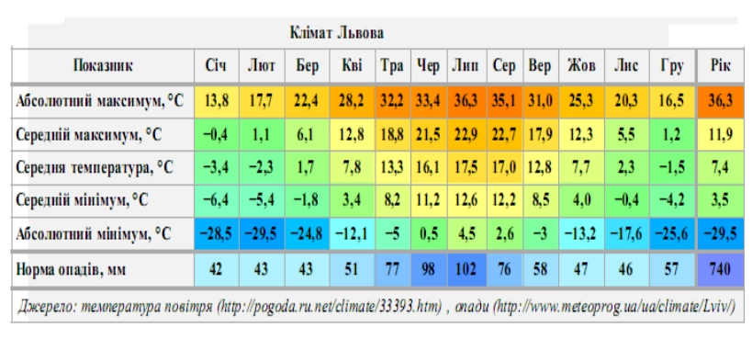

Рисунок 1.1 – Річна диференціація кліматичних параметрів м. Львова [1]

Львів розташований на лінії Головного європейського вододілу між Балтійським та Чорноморським басейнами. Ця лінія проходить через південну околицю міста від Сихова на захід до сіл Козельники та Сигнівка. На південь від міста розташовані витоки річок Давидівка, Зубра та Щирка, які відводяться до басейну річки Дністер, тоді як на північ витікає річка Полтва, що відноситься до басейну річки Західний Буг.

Територія Львова відрізняється ерозійно-останцевими пагорбами та мисоподібними виступами, які формують Давидівське пасмо, Львівське плато і Розточчя. Ці природні утворення дещо контурять Львівську улоговину. З півночі вона обмежена височинами, такими як Високий Замок (413 м над рівнем моря), Піщана гора (288 м), Лоншанівська височина (Кайзервальд), Знесіння та гора Чортова Скеля (414 м). На захід від парку Залізної Води між вулицями І. Франка та акад. А. Сахарова розташовані краї Львівського плато, де розташовані Стрийський парк і Парк культури і відпочинку ім. Б. Хмельницького. У центрі міста можна знайти останець "Цитадель".

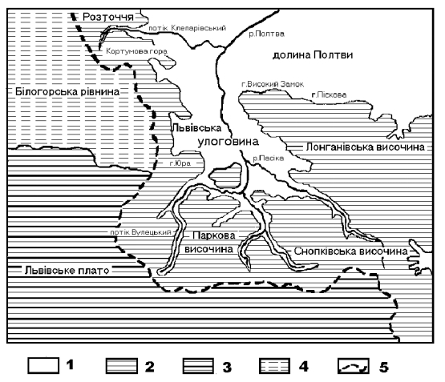

Рисунок 1.2 – Орографічна схема міста Львова: 1 – долини; 2 – височини; 3 – плато; 4 – рівнини; 5 – Головний європейський вододіл [44]

Від села Сигнівки вододіл повертає на північ і проходить через місто, зокрема через район вулиці Городоцької, головний залізничний вокзал і Кортумову гору, а потім продовжується в Розточчя. Ця лінія розділяє річку Полтву і Білогорський потік, який впадає в річку Верещицю (басейн річки Дністер).

У південній частині міста розташована долина річки Зубра з пологими схилами, яка має ширину до 250 метрів.

Гідрологічні особливості території Львова включають в себе багато водойм (до 40), понад 100 джерел, а також потоки і річки з загальною протяжністю понад 51 км. Більшість міської території входить до басейну річки Полтва. Розвиток міста переважно відбувався в південно-західних районах, які відносяться до Чорноморського басейну, з річками Зубра та Зимна Вода. Гідрографія регіону тісно пов’язана з його розташуванням на Головному європейському вододілі. У межах міста народжуються річки, що впадають у басейни Чорного моря (наприклад, Зубра, Щирець, Верещиця та Полтва) та Балтійського моря. Густота річкової мережі досить низька - 0,35 км/км. Протягом останнього століття кількість приток і джерел майже на 40% зменшилась через урбанізаційні процеси і негативний вплив екологічних умов, зокрема, через невідповідність стандартам стічних вод.

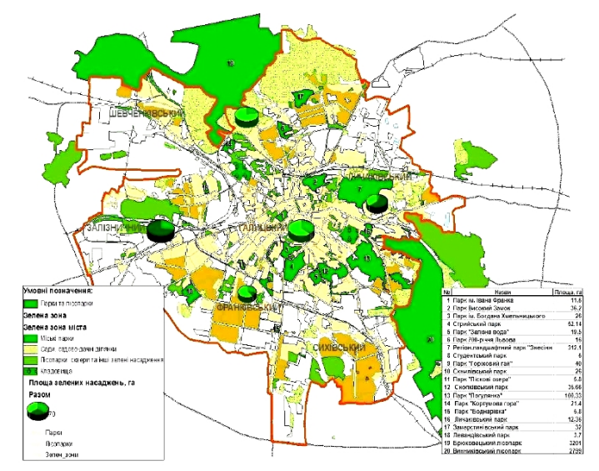

Рисунок 1.3 – Схематичний сучасної план зеленої зони міста Львова

(за Шолоком І.) [40]

Долини у міській місцевості не є глибокими. Живлення річок має комбінований характер: дощове (50%), снігове (37%) і підземне (13%). Більшість річок, особливо Полтва з притоками Вулька, Сороки та Пасіки, прокладені у закритих каналах та трансформовані у каналізаційні колектори. У межах міста та його околиць були створені штучні озера та ставки. Щодо притоків Полтви, у межах міста це, зокрема, Вулецький, Клепарівський, Голосківський (ліві), та Пасіка, Кривчицький (праві). За межами міста знаходяться Яричівка, Думниця (ліві); Миклашівка, Білка, Перегноївка, Гологірка (праві).

Підземні води на території Львова розподілені у різних геологічних шарах і можуть знаходитися на глибинах від 0,5 до 3,5 м, а іноді й до 8–10 м, з щорічним коливанням рівня води від 1 до 3 метрів.

|  |
| --- |
| **РОЗДІЛ 2 АНАЛІЗ БІОЕКОЛОГІЧНОГО СТАНУ ДЕРЕВНО -ЧАГАРНИКОВИХ ГРУП СКНИЛІВСЬКОГО ПАРКУ** |
| **2.1 Фітоценотична структура насаджень парку**  Декоративність рослин виявляється у їх зовнішніх ознаках, таких як форма та розмір крони, архітектоніка листя (або хвої), розмір та кольори квітів і плодів. Ця декоративність визначається як генетичними особливостями рослинного виду, так і умовами їх середовища. Максимальна краса деревних рослин виявляється в оптимальних для них умовах зростання, що сприяє не лише фізіологічному розвитку, а й виконанню екологічних функцій.  Естетичні якості дерев і чагарників змінюються з віком та впливом сезонів року. Молоді рослини часто привертають увагу завдяки своїм листяним покривам, а пізніше центр уваги переходить на квіти та плоди. Найвищий рівень декоративності рослини зазвичай досягають у середньому віці. Старі насадження можуть бути ефектними за своїми стовбурами, формою та структурою крони.  Оцінка декоративності дерев і чагарників здійснюється з урахуванням різних естетичних якостей, таких як структура крони, колір листя, наявність аромату та інші характеристики. У межах проведеного дослідження було обрано 45 ділянок у парку (15 у нижній, 15 в перехідній зоні до лісової частини та 15 у верхній зоні парку, біля вулиці Стрийської). Дослідження здійснювалося протягом весни 2024 року.  Розмір групи дерев та чагарників, що досліджувалися, визначає їхню роль у садово-парковій композиції. Рекомендується розміщувати такі насадження у парках на відстані від доріжок, яка не менше подвійної висоти рослин, у вигляді окремих або групових посадок на відкритих місцях, а також створювати алеї, масиви та придорожні зони. Для озеленення внутрішньо квартальних територій рекомендується використовувати низькорослі дерева, чагарники та в'юнкові рослини.  Кількість декоративних груп дерев та чагарників була розділена на такі категорії [35, 36]:  а) малі - групи з 2-5 екземплярів;  б) середні - групи з 7-12 екземплярів;  в) великі - групи з 13-20 екземплярів.  Результати досліджень кількісного розподілу груп представлені на рисунку 2.1.    Рисунок 2.1. Співвідношення декоративних груп за кількістю  Згідно з рисунком, серед аналізованих декоративних груп дерев і чагарників до малих відноситься 25 груп, до середніх - 11, а до великих - 20.  Величину групи за проекцією крони класифікують так: а) малі - коло крони декоративної групи має діаметр 25 м; б) середні - діаметр крони декоративної групи не перевищує 50 м; в) великі - діаметр крони декоративної групи перевищує 50 м.  Під час вибору дерев для озеленення враховують розміри їх крон. Наприклад, тополя канадська, клен сріблястий, модрина японська та платан західний мають широку крону. Горіх маньчжурський утворює крону до 30 м в діаметрі при вільному рості. Дерева з середніми розмірами крони є більшістю. Зустрічаються також дерева з вузькою кроною, як от ялина європейська, горобина звичайна, яблуня лісова та інші. Дерева з широкою кроною в основному використовуються для поодиноких посадок на відкритих місцях та створення широких алей з розрідженими групами.    Рисунок 2.2. Співвідношення декоративних груп за проекцією крони  В результаті проведених досліджень виявлено, що кількість малих груп становить 17, середніх - 21, а великих - 16 деревно-чагарникових груп.  Щільність крони є важливою морфологічною характеристикою, яку класифікують наступним чином:   1. Масивна щільна (з просвітами менше 25%): а) цільно компактна - такі як бук, в'яз шорсткий, граб звичайний, гірко каштан звичайний, клен гостролистий, клен-явір; б) роздільно-компактна - дуб звичайний, тополя канадська і біла, самшит вічнозелений, ялиця сибірська і кавказька, сосна кедрова сибірська і європейська. 2. Середньої щільності, напіважурна (просвіти складають 25-50%) - такі як айлант найвищий, оксамитник амурський, береза повисла, верба біла і вавилонська, клен сріблястий і ясенелистий, горіх грецький, сосна звичайна. 3. Ажурна, легка (просвіти більше 50%) - такі як робінія звичайна, гледичія терниста, аморфа кущова, модрина сибірська і європейська, горобина звичайна, тамарикс, ясен звичайний.   Породи з густими і щільними кронами мають кращі захисні властивості від вітру та пилу, надають більшу тінь та рекомендовані для використання вулицях, створення тіньових алей у парках та захисних насаджень. Рослини з ажурними кронами підходять краще для поодиноких посадок, створення груп та масивів.  Існує різна щільність крони (фактура), включаючи:   1. Рихла або ажурна - такі як катальпа бігнонієвидна, павловнія повтиста, платан західний, дуб звичайний, горіх чорний, сумах пухнастий. 2. Щільна - гірко каштан звичайний, клени гостролистий, польовий і явір, граб звичайний, липа крупнолиста. 3. Середньо рихла - верба біла, гледичія терниста, горобина звичайна, ясен звичайний, модрина європейська. 4. Середньо щільна - клен татарський, самшит вічнозелений, тис ягідний, кипарис вічнозелений, туя західна і ялівець китайський.   Рослини з густим галуженням і щільним листовим покривом мають однорідний колір та виглядають темніше, тоді як у рослин з рихлою фактурою крони загальний колір світліший, з поцяткованими вкрапленнями світлішого або темнішого відтінку, залежно від освітлення. Подана інформація про співвідношення щільності груп представлена на рисунку 2.3.    Рисунок 2.3. Співвідношення декоративних груп за щільністю  Результати досліджень показали, що серед досліджуваних декоративних груп щільність середня виявилась у 18 групах, щільна - у 16, а рихла або ажурна - у 12 групах.  Дендрологічний склад групи поділяється на два типи:   1. Чисті; 2. Змішані.   Групи з невеликою кількістю екземплярів від 2 до 5-7 зазвичай є чистими, у той час як групи з 10-20 дерев і чагарників мають змішаний склад.  Змішані групи мають потенційну можливість для більшої варіації композицій і характеризуються більшою складністю. В нашому випадку основу досліджених груп складають характерні дерева та чагарники, що властиві місцевим природно-кліматичним умовам.  Важливо враховувати, що в змішаних групах можуть втрачатися декоративні якості через вибір дерев і чагарників з різною тривалістю життя або через негативний вплив взаємодії між ними. Зміна складу декоративної групи може призвести до зміни її декоративного потенціалу.  Загалом, змішані декоративні групи переважно складаються з лісових порід і знаходяться в верхній та центральній частині Стрийського парку. Співвідношення дендрологічних складів декоративних груп представлено на рисунку 2.4.    Рисунок 2.4. Співвідношення декоративних груп за дендрологічним складом  Серед аналізованих декоративних груп 18 є чистими, тоді як 29 груп є змішаними.  Структура крони групи поділяється на наступні типи:  а) грубі;  б) середні;  в) тонкі.  До категорії грубих крон належать дерева з добре розвинутими, масивними гілками, такі як дуби, платани, липи і подібні. Середні крони властиві більшості дерев, таких як в’язи, ясени, черешні та інші. Тонкі крони характеризуються тонкими, ламкими, звисаючими гілками і часто спостерігаються у берез, верб і т. д.  Співвідношення декоративних груп за структурою крон представлене на рисунку 2.5.    Рисунок 2.5 – Співвідношення за структурою крон у групі  На цьому об'єкті спостерігається наступне співвідношення декоративних груп: 13 груп з грубими кронами, 17 груп з середніми кронами та 14 груп з тонкими кронами.  Композиція груп може бути двох типів: симетричною та асиметричною. В симетричних групах рівновага досягається за рахунок однаковості форм та розміщення, тоді як асиметричні групи відрізняються неправильним розташуванням та різноманітністю за формою і розміром. Асиметричні групи зазвичай характерні для пейзажних парків, тоді як симетричні - для регулярних.  Отримане співвідношення композиційних особливостей декоративних груп у парку представлене на рисунку 2.6.    Рисунок 2.6 – Співвідношення за стилем  Внаслідок проведених досліджень було встановлено, що у Скнилівському парку спостерігаються обидва стилі озеленення: пейзажний та регулярний. З усіх досліджуваних груп 14 є симетричними, тоді як 31 мають асиметричну композицію.  Форма декоративних груп є однією з ключових декоративних характеристик, що впливає на зовнішній вигляд ландшафту і залежить від вибору різноманітних видів дерев та кущів і їх просторового розміщення.  Існують такі типи форм для декоративних груп:  а) Одноярусні, що є простими у вигляді;  б) Багатоярусні, які мають складну структуру.  Одноярусні групи характеризуються тим, що всі рослини в них мають приблизно однакову висоту. Різниця у висоті між найнижчим та найвищим деревом у групі не перевищує 20%. У випадку коли ця різниця становить більше 20%, ми маємо справу з багатоярусною формою групи. Результати дослідження форм декоративних груп показали наступне (рис. 2.7).    Рис. 2.7 Співвідношення за формою декоративних груп    Проведеними дослідженнями встановлено, що одноярусних груп – 26, а багатоярусних – 20. |
| **2.2 Асортимент дендрофлори Скнилівського парку**  Дослідження структури дендрофлори Скнилівського парку показало, що покритонасінні рослини переважають, становлячи 87,65% від загальної кількості видів (142 таксони). Хвойні дерева складають 11,73% (19 таксонів), тоді як Гінкгові налічують лише 0,62% (1 таксон) [12, 13, 22]. Співвідношення цих груп даних подано на рисунку 2.8.    Рисунок 2.8 – Структура дендрофлори за класами рослин  У досліджені дендрофлори Скнилівського парку було виявлено 162 види, які належать до 36 родин. Розподіл за видами в різних родинах наступний: 36 видів належать до родини Трояндових (Rosaceae), 12 до родини Соснових (Pinaceae), 10 до Сапіндових (Sapindaceae), 5 до Вербових (Salicaceae), 10 до Букових (Fagaceae), 10 до Жимолостевих (Caprifoliaceae), 10 до Маслинових (Oleaceae), 7 до Кипарисових (Cupressaceae), тоді як 15 родин представлені лише одним видом кожна (рис. 2.9).      Рис. 2.9 Структура дендрофлори парку за родинами  Під час польових досліджень була виявлена структура дендрофлори на 15 дослідних ділянках Скнилівського парку за родами, яка подана у таблиці 2.1.  Таблиця 2.1  Структура дендрофлори Стрийського парку за родами   |  |  |  |  |  | | --- | --- | --- | --- | --- | | **№**  **пп** | **Рід** | | **Кількість видів** | | | **латинська назва** | **українська назва** | **таксонів** | **частка, %** | | 1. | *Acer* L. | Клен | 11 | 6,83 | | 2. | *Syringa* L. | Бузок | 7 | 4,35 | | 3. | *Salix* L. | Верба | 6 | 3,73 | | 4. | *Quercus* L. | Дуб | 5 | 3,11 | | 5. | *Spiraea* L. | Таволга | 5 | 3,11 | | 6. | *Berberis* L. | Барбарис | 4 | 2,48 | | 7. | *Crataegus* L. | Глід | 4 | 2,48 | | 8. | *Magnolia* L. | Магнолія | 4 | 2,48 | | 9. | *Malus* Mill. | Яблуня | 4 | 2,48 | | 10. | *Pinus* L. | Сосна | 4 | 2,48 | | 11. | *Prunus* L. | Слива | 4 | 2,48 | | 12. | *Fagus* L. | Бук | 3 | 1,86 | | 13. | *Fraxinus* L. | Ясен | 3 | 1,86 | | 14. | *Picea*  A. Dietr. | Ялина | 3 | 1,86 | | 15. | *Populus* L. | Тополя | 3 | 1,86 | | 16. | *Rosa* L. | Шипшина | 3 | 1,86 | | 17. | *Sorbus* L. | Горобина | 3 | 1,86 | | 18. | *Thuja* L. | Туя | 3 | 1,86 | | 19. | *Alnus Mill.* | Вільха | 2 | 1,24 | | 20. | *Corylus* L. | Ліщина | 2 | 1,24 | | 21. | *Cotoneaster* Medik. | Свидина | 2 | 1,24 | | 22. | *Diervilla* | Дієрвіла | 2 | 1,24 | | 23. | *Eonymus* L. | Бруслина | 2 | 1,24 | | 24. | *Hydrangea* L. | Горетензія | 2 | 1,24 | | 25. | *Juglans* L. | Горіх | 2 | 1,24 | | 26. | *Juniperus* L. | Ялівець | 2 | 1,24 | | 27. | *Paeonia* L. | Піон | 2 | 1,24 | | 28. | *Philadelphus* L. | Жасмин | 2 | 1,24 | | 29. | *Pyrus* L. | Груша | 2 | 1,24 | | 30. | *Ribes* L. | Порічки | 2 | 1,24 | | 31. | *Rubus* L. | Ожина | 2 | 1,24 | | 32. | *Sambucus* L. | Бузина | 2 | 1,24 | | 33. | *Swida* Opiz. | Свидина | 2 | 1,24 | | 34. | *Tilia* L. | Липа | 2 | 1,24 | | 35. | *Ulmus* L. | В’яз | 2 | 1,24 | | 36. | Інші по 1 виду |  | 48 | 29,81 | |  | Сума |  | 162 | 100,0 | |
| На основі аналізу структури насаджень в парку видно, що дерева мають значну присутність – 67,28%, і вони є основою для формування вертикальної ярусної структури парку. Частка чагарників менша, складаючи лише 22,83%, проте вони грають важливу роль у формуванні паркових композицій і прикрасі відкритих та напіввідкритих просторів. Серед них важливе місце займають чагарнички, які є багаторічними низькорослими рослинами, заввишки від 10 до 60 см, з сильно розгалуженими пагонами та без вираженого головного стовбура, їх частка складає 7,73%. Також було виявлено в’юнких дерев’янистих ліан, які обвиваються навколо стовбурів дерев, перекидаючи свої гілки з одного дерева на інше, їх частка складає 2,46%. |
| **2.3 Оцінка санітарного стану деревних насаджень парку** |

Аналіз, проведений на 15 дослідних ділянках, показав значне різноманіття дерев і кущів, кожен з яких має власний рівень життєздатності, що впливає на їхню здатність виконувати функції покращення середовища. Під час польових досліджень також були зафіксовані деревні рослини з зовнішніми фітопатологічними ушкодженнями, які зменшують їхню життєздатність. Виявлено чотири типи основних ушкоджень: сухостійні дерева і кущі, суховершинні дерева, висихаючі та аварійні. Аналіз цих ушкоджень проводився в нижній, центральній та верхній частині парку. Кожна з цих частин складалася з 15 ділянок, тому аналіз ушкоджень було проведено для всіх 45 ділянок. На кожній ділянці фіксувався тип ушкодження, його місце на конкретному дереві або кущі та ступінь небезпеки для відвідувачів, наприклад, аварійно похилені дерева. Отримані результати були представлені у відсотках для зручності аналізу. Розподіл виявлених ушкоджень у нижній партерній частині парку наведено на рисунку 2.10.

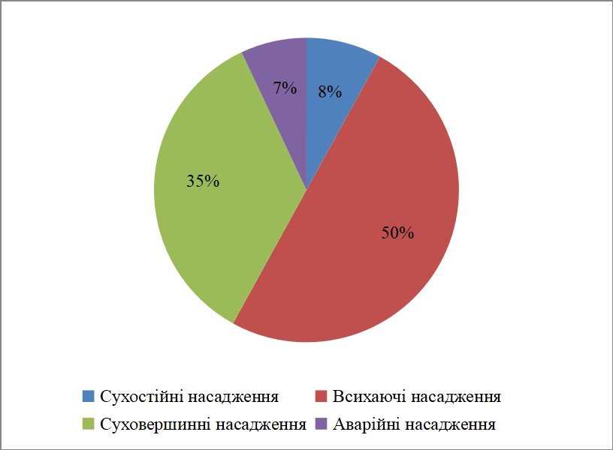

Рис. 2.10 Виявлені типи основних ушкоджень насаджень

З рисунку видно, що найбільшу частку серед типів ушкоджень деревних насаджень у нижній частині парку становлять всихаючі насадження, які складають 50% від загальної кількості. Інші типи ушкоджень розподілені наступним чином: суховершинні насадження - 35%, сухостійні насадження - 8% і аварійно похилені або зламані насадження - 7%. Частина дерев була пошкоджена радіальними морозобійними тріщинами, гниллю та грибковими зараженнями, такими як трутовик справжній (Fomes fomentarius (L.) J.J. Kickx) і несправжній (Phellinus igniarius (L.) Quél.), а також частину крон уражено напівпаразитом - омелою звичайною (Viscum album L.) [20].

Розподіл виявлених ушкоджень у центральній частині парку, яка розташована по обидва боки від центральної алеї, що пролягає паралельно до вулиці Уласа Самчука, і колишні павільйони Галицької крайової виставки 1894 року, представлений на рисунку 2.11..

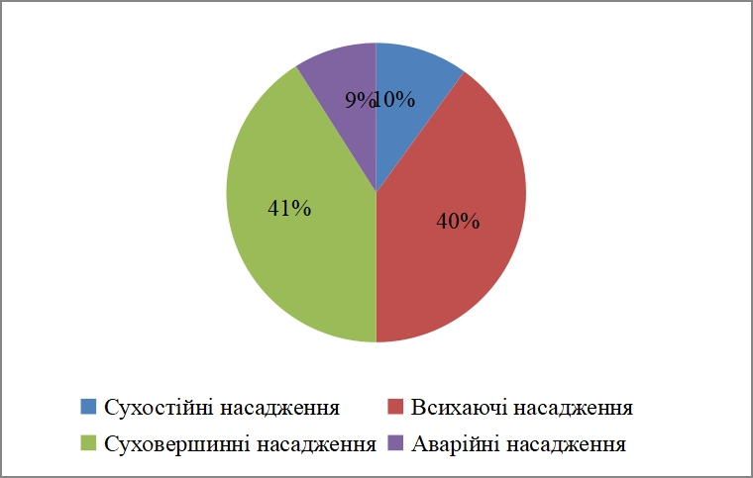

Рис. 2.11 Виявлені типи основних ушкоджень насаджень

З наведеного рисунку видно, що найбільший відсоток серед типів ушкоджень деревних насаджень на обстежених ділянках нижньої частини парку припадає на всихаючі насадження, які на момент проведення досліджень становили 50%. Інші типи ушкоджень розподілені наступним чином: суховершинні насадження - 35%, сухостійні насадження - 8%, а аварійно похилені або зламані насадження - 7%. Деякі з них були пошкоджені радіальними морозобійними тріщинами, гниллю та грибковими зараженнями, такими як трутовик справжній (Fomes fomentarius (L.) J.J. Kickx) і несправжній (Phellinus igniarius (L.) Quél.), а також частина крон була уражена напівпаразитом - омелою звичайною (Viscum album L.) [20].

Розподіл виявлених ушкоджень у центральній частині парку, яка розташована по обидва боки від центральної алеї, що пролягає паралельно вулиці Уласа Самчука, неподалік від колишніх павільйонів Галицької крайової виставки 1894 року, наведено на рисунку 2.12.

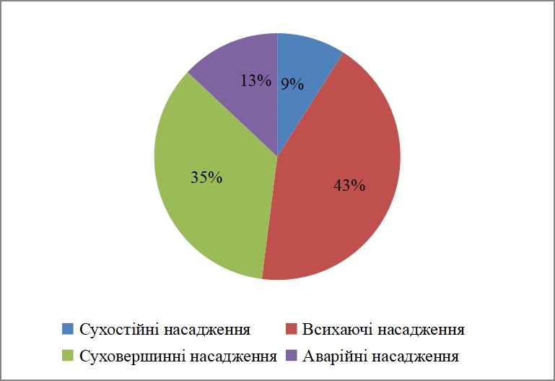

Рис. 2.12 Типи основних ушкоджень насаджень

Згідно з наведеним рисунком, найбільшу частку серед типів ушкоджень деревних насаджень, які були обстежені на ділянках верхньої частини парку, становлять всихаючі насадження - 43%, суховершинні насадження - 35%, аварійно похилені або зламані - 13%, і сухостійні насадження - 9%. Унаслідок досліджень виявлено значну кількість морозобійних тріщин, плодових тіл трутовика справжнього (Fomes fomentarius (L.) J.J. Kickx), трутовика березового - Piptoporus betulinus (Bull.) P. Karst.). Також було виявлено омелу звичайну (Viscum album L.) на кількох старих деревах, яка покривала розгалужені крони [19, 38].

Деревина декількох платанів в парку просто розпадається під руками, а рани від розколів починають гнити, утворюються дупла. Проблеми здоров'я платанів можуть бути спричинені несприятливим кліматом; зазвичай такі дерева вирощуються в теплих і сухих умовах. Платанова алея в Скнилівському парку існує приблизно сто років, і дерева справді потребують уваги та лікування (рис. 2.13).

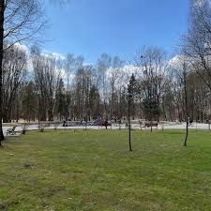

Рис. 2.13. Сучасний стан платанової алеї у Скнилівському парку (2024 р.)

Для поліпшення санітарного стану насаджень рекомендується виконати наступні заходи:

1. **Ландшафтні рубки**: Здійснити вибіркові рубки всіх пошкоджених та аварійних дерев для видалення їх з насаджень. Це допоможе уникнути подальшого розповсюдження хвороб та пошкоджень, а також забезпечить простір для здорового росту і розвитку інших рослин.
2. **Формування узлісь**: Провести роботи з формування узлісь, видаливши зайвий чагарник та дерева, що перешкоджають здоровому росту і розвитку решти насаджень. Це дозволить створити більш гармонійну та функціональну структуру деревостану.
3. **Створення ландшафтних картин**: Розробити план створення ландшафтних композицій з метою урізноманітнення насаджень та підвищення естетичної привабливості парку. Це може включати створення нових алеї, впорядкування клумб і створення відкритих просторів з різноманітними видами рослин.

**РОЗДІЛ 3 ПРОПОЗИЦІЇ СТОСОВНО ПОКРАЩЕННЯ СТАНУ ДЕРЕВНО-ЧАГАРНИКОВИХ ГРУП В СТРИЙСЬКОМУ ПАРКУ**

|  |  |  |  |  |  |  |  |  |  |  |  |  |  |  |  |  |  |  |  |  |  |  |  |  |  |  |  |  |  |
| --- | --- | --- | --- | --- | --- | --- | --- | --- | --- | --- | --- | --- | --- | --- | --- | --- | --- | --- | --- | --- | --- | --- | --- | --- | --- | --- | --- | --- | --- |
| **3.1 Оцінка рекреаційної ємності Скнилівського парку**  Важливим аспектом, який потрібно враховувати при оцінці стану Скнилівського парку, є розрахунок його рекреаційної ємності. Цей аспект обумовлений транзитним розташуванням парку та підвищеним ризиком утворення стихійних стежок та інших відміток людської діяльності.  Рекреаційна ємність території - максимально допустимий рівень рекреаційного використання території, враховуючи містобудівні та екологічні вимоги. Вона визначається показником щільності, що виражає відношення кількості населення до площі території та враховується на основі нормативних показників навантаження на територію.  Рекреаційна дигресія, яка виникає внаслідок рекреаційного використання, включає п'ять ступенів порушення ландшафту, від непорушеного до деградованого.  Для визначення рекреаційної ємності парку враховуються дві основні величини: одномоментне навантаження та сумарне навантаження. Перше визначається максимальною кількістю відвідувачів, які можуть перебувати в парку одночасно, а друге - загальною кількістю відвідувачів протягом певного періоду часу.  Для врахування цих аспектів базовими даними для визначення рекреаційної ємності Скнилівського парку є площа території, характеристика ландшафтів, наявність зон організованого відпочинку, а також пам'яток природи та культури. Для обчислення рекреаційної ємності використовуються методи визначення стійкості природного середовища до антропогенного впливу та визначення щільності населення.  Таблиця 3.1  Коефіцієнти стійкості природного середовища для антропогенногонавантаження залежно від рівня благоустрою території, Q [10].   |  |  |  |  |  | | --- | --- | --- | --- | --- | | Рівень благоустрою | Потенціал стійкості ландшафтів | | | | | надстійкі | стійкі | малостійкі | нестійкі | | високий | 1 | 0,9 | 0,8 | 0,7 | | середній | 0,7 | 0,6 | 0,5 | 0,4 | | низький | 0,5 | 0,4 | 0,3 | 0,2 | | благоустрій відсутній | – | – | – | – |   “Високий” рівень благоустрою території передбачає створення тротуарів та майданчиків із твердим покриттям, таким як піщаник або клінкерна цегла, а також організацію асфальтованих паркових алеїв та облаштування зон відпочинку з відповідними меблями для сидіння.  У “Середньому” рівні благоустрою передбачається прокладання трас для пішоходів із розсипчастим покриттям, таким як мармуровий щебінь, кварцит, базальт або граніт, а також облаштування майданчиків з твердим покриттям. Також включається асфальтування паркових алеїв та облаштування зон відпочинку з садовими меблями.  “Низький” рівень благоустрою передбачає створення стежок без покриття або прокладання доріжок “під крок”, а також організацію майданчиків із розсипчастим покриттям. Зони відпочинку обмежуються лише сміттєвими урнами, садовими ліхтарями та інформаційними табло і знаками.  Розрахунок рекреаційної ємності проводився за допомогою відповідних формул.   1. визначення показників допустимих одномоментних навантажень:   Єmax = S × Q / Впік(3.1)   1. встановлення показників допустимих навантажень в день:   Є = S × Q / В (3.2)  де: Єmax – максимальна одномоментна рекреаційна ємність (люд./га);  Є – максимальна рекреаційна ємність в день (люд-день/га);  Впік – кількість відвідувачів у “*пікові періоди*” (люд.);  В – кількість відвідувачів в день (люд.);  S – площа території (га);  Q – коефіцієнт потенціалу стійкості природного середовища.  Враховувався також показник ущільнення поверхні, залежно від рівня відвідування рекреантами (за В.П. Ковтуновим):  І категорія (не більше 5 чол./га) – 6–5 кг/см2  – грунт пухкий;  ІІ категорія (від 6 до 16 чол./га) – 15–20 кг/см2 – грунт слабоущільнений;  ІІІ категорія (від 16 до 20 чол./га) – 20–30 кг/см2 – грунт середньоущільнений;  IV категорія (від 21 до 25 чол./га) – 30–40 кг/см2 – грунт сильноущільнений;  V категорія (понад 50 чол./га) – понад 40 кг/см2 – грунт надзвичайно щільний.  Підрахунок показав наступні результати:  **Нижня частина парку**  Єmax**=** S × Q / Впік **=** 20,35(люд. / га);  Є**=** S × Q /В**=** 14,25(люд. / га).  **Центральна частина парку**  Єmax**=** S × Q / Впік **=** 27,8(люд. / га);  Є **=** S × Q / В**=** 15,45(люд. / га).  **Верхня частина парку**  Єmax**=**S × Q / Впік = 36,55 (люд. / га);  Є**=** S × Q / В**=** 20,65 (люд. / га). |
| **3.2 Удосконалення формування декоративних груп** |

Даний процес виявляється надзвичайно важливим, оскільки дозволяє оптимізувати структуру парку Скнилівського, розвиваючи кожний вид рослин у його власному функціональному, декоративному контексті, а також управляючи процесами їхнього росту і розвитку в часі та просторі.

Пропоновані етапи формування декоративних груп в парку включають:

- Перший етап: досягнення віку до 10 років, що передбачає створення густих посадок великими кількостями рослин на 1 гектар для швидкого зростання у висоту.

- Другий етап: досягнення віку 20 років, коли проводиться проріджування шляхом вибіркового видалення слабких або пригнічених рослин, що становить близько 40-50% від попередньої кількості, а решта потребує систематичного догляду.

- Третій етап: вік 50 років, коли виявляються індивідуальні особливості дерев і кущів, і кількість залишених рослин повинна відповідати проекту.

- Четвертий етап: вік 90 років, коли листяні породи досягають своєї максимальної висоти, а хвойні продовжують рости.

- П'ятий етап: вік 120 років, коли листяні породи втрачають свою декоративність, і домінуючими стають хвойні, вказуючи на необхідність планування заміни рослин.

- Шостий етап: вік 150 років, коли хвойні та підростаючі листяні породи досягають свого максимального розвитку.

Подані етапи формування декоративних груп ілюструються на рисунку 3.1.

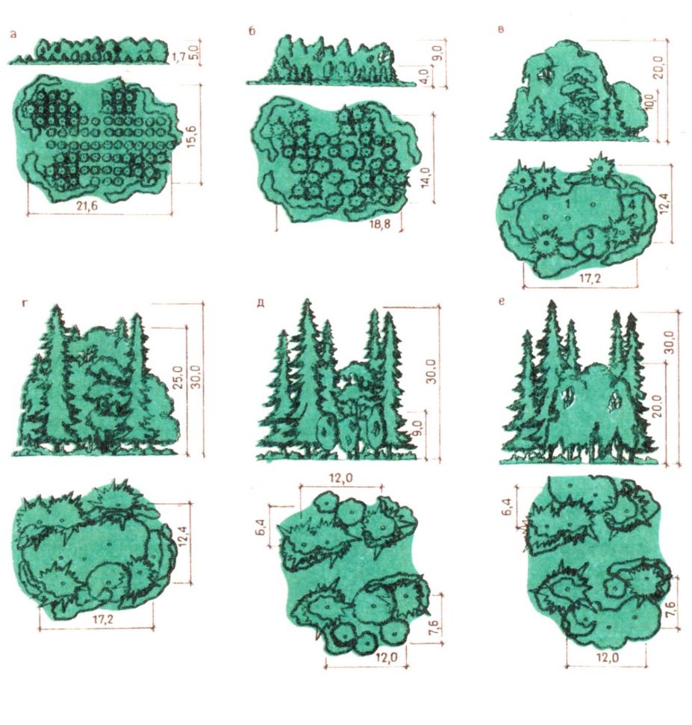

Рис. 3.1. Моделювання етапів процесів рекомендованого утворення і формування декоративних груп у Скнилівському парку:

а) перший етап. Вік деревних рослин 10 років; б) другий етап. Вигляд групи через 20 років після посадки; в) третій етап. Вигляд групи через 50 років. 1. – береза повисла, 2. – ялина звичайна; 3. – клен гостролистий, 4. – верба біла; г) четвертий етап. Вигляд групи через 90 років; д) п’ятий етап. Вигляд групи через 120 років; е) шостий етап. Вигляд групи через 150 років.

Агротехніка догляду за садово-парковими декоративними насадженнями у Скнилівському парку охоплює наступні аспекти:

1) Догляд за деревами та чагарниками:

- Весняний і весняно-літній періоди, коли спостерігається максимальний ріст коренів, вимагають забезпечення рослин елементами ґрунтового живлення та водою.

- В осінній період та наприкінці літа, коли активізується ріст коренів, необхідно додатково підживлювати рослини фосфором, калієм та водою для підвищення стійкості до зимових умов.

2) Використання органічних добрив:

- Рекомендується рівномірно розподіляти органічні добрива по пристовбурній площі, враховуючи проекцію крони рослини, і потім вносити їх у ґрунт та перекопувати поверхню площадки.

3) Обрізка дерев і чагарників:

- Формувальна обрізка застосовується для збереження форми крони рослини або надання їй відповідної форми. Цей вид обрізки проводиться в молодому віці, а також у середньому віці для укорочення пагонів.

4) Догляд за газонами:

- Включає полив, механічну обробку дернини, внесення добрив, боротьбу зі шкідниками та регулярне скошування. Ремонт газонів здійснюється для відновлення дернового покриву.

5) Догляд за квітником:

- Включає регулярний полив у період росту, бутонізації та цвітіння рослин, а також внесення необхідних мінеральних добрив. Рихлення квітників і мульчування сприяють збереженню вологи та покращенню умов росту рослин.

Ці методи догляду за декоративними насадженнями в парку Скнилівського спрямовані на збереження їх здоров'я та краси протягом усього року.

Пропозиції щодо інфраструктурного покращення стану парку:

1. **Аналіз композиційних рішень:**
   * Провести аналіз композиційних рішень попередників для відновлення або підсилення естетичної цінності та екологічних функцій декоративних насаджень.
   * Розкрити внутрішній і зовнішній простори парку через композиційні осі.
2. **Реконструкція та реставрація:**
   * Розробити та здійснити заходи з реконструкції, реставрації та консервації паркових насаджень, доріжково-стежкової мережі, архітектурних елементів, оглядових майданчиків та малих архітектурних форм.
   * Провести санітарну та ландшафтну рубку, формування газонів та створення композицій з трав’янистих красивоцвітучих рослин.
3. **Реставрація композиційних елементів:**
   * Виконати реставрацію окремих композиційних елементів шляхом розчищення зарослих рослин, створення газонів та квітників, відновлення сходів та підпірних стінок, посадки нових дерев та чагарників.
4. **Консервація дерев:**
   * Провести консервацію дерев шляхом ремонтних робіт в оранжереї, догляду за довгожителями, видалення поваленої деревини, відновлення покриття доріжок та фонтанів.

Ці заходи спрямовані на покращення якості та збереження природно-ландшафтного комплексу парку, забезпечення його функціональності та естетичності.

**ВИСНОВОК**

Аналіз екологічного стану Скнилівського парку у місті Львові показав, що парк потребує комплексного підходу до управління та догляду за його територією. Заходи з покращення інфраструктури та догляду за рослинним покривом є необхідними для збереження його природної краси та біорізноманіття.

Необхідно провести реконструкцію та реставрацію паркових насаджень, доріжково-стежкової мережі, архітектурних елементів та оглядових майданчиків. Важливо врахувати історичну спадщину та композиційні рішення попередників для збереження естетичної цінності парку.

Додатково, консервація дерев та регулярний догляд за ними є важливими для збереження рослинного покриву та створення комфортного середовища для відпочинку відвідувачів парку. Проведення відновлювальних робіт, таких як ремонт доріжок та фонтанів, також необхідне для забезпечення безпеки та зручності відвідувачів.

Загальний висновок полягає в тому, що важливо приділити належну увагу догляду за Скнилівським парком, забезпечити його екологічну стійкість та зберегти природні ресурси для майбутніх поколінь.

# СПИСОК ВИКОРИСТАНИХ ДЖЕРЕЛ

1. Бабіченко В. М., Зузука Ф. М. Клімат Львова. Луцьк, 1998. 187 с.

2. Балабушка В. К., Маринич І. С. Хвойні дерева та кущі. Дім, сад, город, 2005. 62 с.

3. Безлюбченко О. С., Завальний О. В., Черноносова Т. О. Планування і благоустрій міст. Харків: ХНАМГ, 2011. 191 с.

4. Боголюбов В. М., Клименко М. О., Монін В. Б., Сафранов Т. А. Моніторинг довкілля. Херсон: Д.С. Грінь, 2011. 530 с.

5.  Бугай О. В., Бойчук Ю. І., Солошенко Е. С. Екологія і охорона навколишнього середовища. К.: Університетська книга. 2016. 316 с.

6. Водний кодекс України (відомості ВРУ № 214/95-ВР) від 06.06.95. URL: http://zakon.rada.gov.ua/ laws/show/213/95-%D0%B2% D1%80

7. Галла-Бобик С. В. Рекреаційне навантаження на території національ-ного природного парку “Зачарований край” / С. В. Галла-Бобик // Науковий вісник Ужгородського університету (Сер. “Хімія”), 2016. № 2 (36) С. 73-76

8. Гнатів П. С. Функціональна діагностика в дендрології. Львів: Камула, 2014. 336 с.

9. Голубець М. А. Урбанізація, її суть соціальна суть та екологічні наслідки / урбанізація як фактор змін біогеоценотичного покриву. Львів: Академічний експрес, 1994. С. 3-5.

10. Данилишин Б. М., Дорогунцов С. І., Міщенко В. С. Природно-ресурсний потенціал сталого розвитку України. К.: РВПС України, 1999. 716 с.

11. ДБН В.2.3-5-2001 Вулиці і дороги населених пунктів. К.: Укрархбудінформ, 2001. 54 с. https://e-construction.gov.ua/files/new_doc/ 3022105904184034963/ 2023-01-24/0c741f81-5d1a-4db1-a29d-02fc5497dac5.pdf

12. Дудин Р. Б. Стан насаджень Стрийського парку та проблеми його реконструкції // Науковий вісник НЛТУ України: 36. Наук.-техн. Праць / Р. Б. Дудин. 2003, вип. 13. 5. 85-88 с.

13.  Дудин Р. Б. Старовин­ні парки Львівщини. Львів: «Новий Світ–2000», 2022. 186 с.

14. Дунаєвська О. Ф., Козловський О. Ю. Вивчення дигресії екосистем міського парку внаслідок зростання рекреаційного навантаження / Географія та туризм, 2013. Вип. 26. С. 284-294.

15. Екологічний паспорт Львівської області. Львів: ЛОДА, 2022. 265 с.

16. Закон України “Про забезпечення санітарного та епідеміологічного благополуччя населення” від 24.02.1994 р. https://legalexpert.in.ua/

17. Закон України від 25.06.91 № 1264-XII “Про охорону навколишнього природного середовища”. https://zakon.rada.gov.ua/ laws/show/ 1264-12#Text

18. Закон України “Про природно-заповідний фонд України” (Відомості Верховної Ради України (ВВР), 1992, № 34, ст.502). Редакція від 01.01.2024, підстава - 1909-IX https://zakon.rada.gov.ua/ laws/show/ 2456-12#Text

19.  Заячук В. Я. Дендрологія. Львів: Апріорі, 2008. 656 с.

20. Заячук В. Я. Дендрологія. Покритонасінні. Львів: «Фірма Камула», 2004. 408 с.

21.  Інструкція з інвентаризації зелених насаджень у населених пунктах України (Із змінами, внесеними згідно з Наказами Міністерства будівництва, архітектури та житлово-комунального господарства № 105. Редакція від 17.06. 2014. https://zakon.rada.gov.ua/laws/show/z0182-02#Text

22.  Ісаєвич Я. Д., Литвин М. Р., Стеблій Ф. І. Історія Львова (т. 2). Львів: Центр Європи, 2007. 559 с.

23. Калініченко О. А. Декоративна дендрологія. К.: “Вища школа”, 2003. 199 с.

24.  Клименко Ю. О., Кузнецов С. І. Історичний розвиток, сучасний стан та проблема відродження старовинних парків правобережного та західного лісостепу України.

25. Клименко М. О., Пилипенко Ю. В., Мороз Ю. С. Екологія міських систем. Херсон: Олді-плюс, 2010. 294 с

26. Клименко М.О.,  Прищепа А.М., Вознюк Н.М. Моніторинг довкілля. К.: Академія, 2006. 360 с.

27. Кохно М. А., Гордієнко В. І., Захаренко Г. С. та ін. Дендрофлора України. Дикорослі й культивовані дерева і кущі. Голо­насінні. Ч. І. Довідник. К.: Вища школа, 2001. 207 с.

28. Кохно М. А., Трофименко Н. М., Пархоменко Л. І. та ін. Дендрофлора України. Дикорослі й культивовані дерева і кущі. Покрито­насінні. Ч. ІІ. Довідник. К.: “Фітосоціоцентр”, 2005. 716 с.

29. Котлобулатова І. П. Львів на фотографіях 1860-2006. Львів: Центр Європи, 2006 316 с.

30. Кузнєцов С. І., Левон Ф. М., Пушкар В. В. Асортимент дерев, кущів та ліан для озеленення в Україні. К.: Компрінт, 2013. 256 с.

31. Кузьменко А. В., Алейнікова Г. М. Оптимізація потоків рекреантів на території національних природних парків / А. В. Кузьменко, Г. М. Алейнікова // Вісник Донецького інституту туристичного бізнесу. 2004. № 8. С. 109-120.

32. Кучерявий В. П. Стрийський парк. Львів, 1976. 104 с.

33. Кучерявий В. П. Сади і парки Львова. Львів: “Світ”, 2008. 306 с.

34. Кучерявий В. П. Урбоекологія. Львів: “Новий світ-2000”, 2020. 460 с.

35. Кучерявий В. П., Кучерявий В. С. Озеленення населених місць. Львів: “Новий світ-2000”, 2019. 666 с.

36. Левон Ф. М. Концептуальні аспекти формування міських зелених насаджень у сучасних умовах / Ф. М. Левон, С. І. Кузнецов // Інтродукція рослин: міжнар. наук, журнал. 2006. №4. С. 53-57

37. Левон Ф. М. Створення зелених насаджень в умовах урбанізованого середовища: вимоги, лімітуючі чинники, шляхи оптимізації / Ф. М. Левон // Науковий вісник УкрДЛТУ: зб. иаук.-техн. праць. Львів: УкрДЛТУ, 2003. Вип. 13.5. С. 157-162

38. Лукащук Г. Б. Аналіз природних фітоценозів Стрийського парку міста Львова. Науковий вісник НЛТУ України. 2014. Вип. 24.8 С. 71-78

39. Львів’янин, що зробив Львів гарним та затишним. Арнольд Рьорінг. https://photo-lviv.in.ua/lvivyanyn-scho-zrobyv-lviv-harnym-ta-zatyshnym/

40. Максим’юк Т. М. Напрямки  реновації дендрологічного каркасу Стрийського парку в м. Львові // Дендрологічний парк “Софіївка”: Старовинні парки і пробле­ми їх збереження. Тези доповідей 2-го міжнародного симпозіуму, присвяченого 200-річчю дендрологічного парку "Софіївка". Умань, 1996. С.116.

41. Мельничук Н. Я., Геник Я. В. Еколого-біологічні основи формування садово-паркових композиційних груп і парків міста Львова. Науковий вісник НЛТУ України, 2019, т. 29, № 6 С. 9-13

42.  Мусієнко М. М., Серебряков В. В., Брайон О. В. Екологія. Охорона природи: Словник-довідник. Київ: “Знання”, КОО, 2002. 550 с.

43.  Надрага О. Серед львівських парків. Львів: “Піраміда”, 2004 р. 292 с.

44. Назарук М. М. Львів на початку ХХІ століття.  Львів: “Видавництво Старого Лева”, 2015. 240 с.

45. Назарук М. М. Львівська область: природні умови та ресурси.  Львів: “Видавництво Старого Лева”, 2018. 592 с.

46. Наказ Державного комітету України по житлово-комунальному господарству №70 від 29.04.1994 р “Про затвердження Правил утримання зелених насаджень міст та інших населених пунктів”. https://zakon.rada.gov.ua/ laws/show/ z0880-06#Text

47. Наказ державного комітету будівництва, архітектури та житлової політики України № 226 від 24.12.2001 «Про затвердження інструкції з інвентаризації зелених насаджень у населених пунктах України». https://zakon.rada.gov.ua/ laws/show/z0082-07#Text

48. Позняк С. П. Ґрунти Львівської області. Львів, ЛНУ імені Івана Франка, 2019. 424 с.

49.  Постанова Верховної Ради України “Про основні напрями державної політики України у галузі охорони довкілля, використання природних ресурсів та забезпечення екологічної безпеки” (Відомості Верховної Ради України (ВВР), 1998, № 38-39, ст. 248) https://zakon.rada.gov.ua/laws/show/188/98-%D0% B2%D1%80#Text

50.  Про Концепцію сталого розвитку населених пунктів: Постанова Верховної Ради України від 24.12.1999 року № 1359-XIV. К.: Офіційний вісник України № 1 від 21.01.2011 р. С. 26. https://zakon.rada.gov.ua/laws/show/1359-14#Text

51.  Пушкар В. В. Хвойні у садово-парковому будівництві. К.: Вид-во ДАКККіМ, 2004. 284 с.

52. Регіональна доповідь про стан навколишнього природного середовища у Львівській області в 2021 році. Львів: Львівська обласна державна адміністрація. Департамент екології та природних ресурсів, 2022. 296 с.

53. Сулим Б. В. Феномен Крайової виставки в Галичині 1894 року: Історичний огляд. Львів: Поллі, 2007. 208 с.

54. Шуплат Т. І. Ялівці в садово-паркових композиціях Львова. Науковий вісник НЛТУ України : зб. наук.-техн. пр. Львів, 2012. Вип. 16.11. С. 224–228.

55. Яворський Ф. Львів давній і вчорашній (2 т.). Львів: Центр Європи, 2014. 312 с.

56. Białynia­-Chołodecki J. Cmentarz Stryjski we Lwowie. Lwów: Tow. Miłośników Przeszłości Lwowa, 1913. 90 s.

57. Sеneta W., Dolatowski J. Dendrologia. Warszawa: PWN SA, 2003. 559 s.

58. Tajemnice Stryjskiego parku. https://kuriergalicyjski.com/tajemnice-stryjskiego-parku/